

UNIVERSIDADE FEDERAL DO PIAUÍ - UFPI

DEPARTAMENTO DE COMPUTAÇÃO - CCN BANCO DE DADOS RELACIONAL

PROFESSOR: LUIZ CLAUDIO DEMES DA MATA SOUSA

DOSSIÊ

Grupo 5:
Emmanuel David de Almeida Santos

TERESINA - PI
Maio, 2026

DER
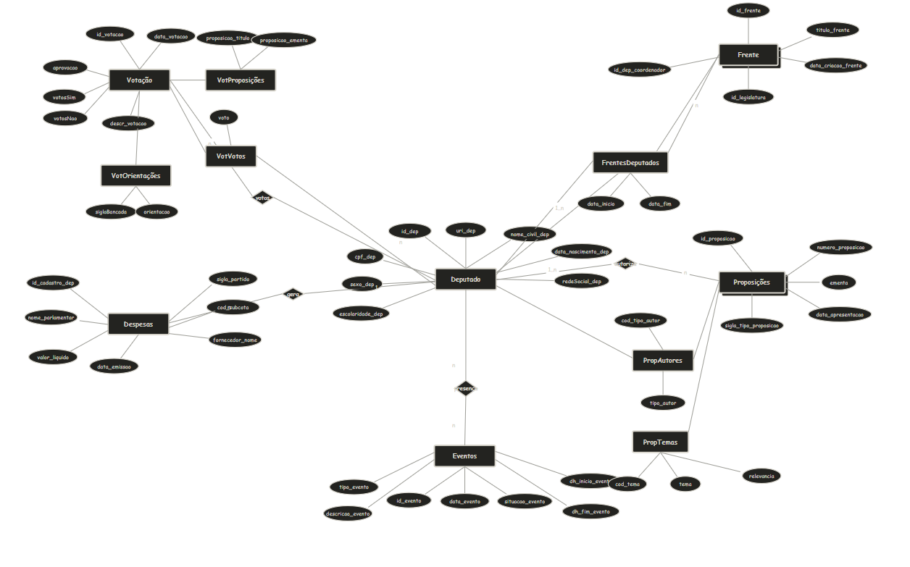

Dicionário de Dados

Deputados

Campo | Tipo | Tamanho | PK/FK | Null | Descrição | Regra de Negócio
id_dep | int |  | PK | False | Identificador único do deputado na API da Câmara | Chave primária obrigatória
uri_dep | string | 255 |  | False | Link de acesso aos detalhes do deputado na API | Formato de URL válido
nome_civil_dep | string | 255 |  | False | Nome completo de registro do parlamentar
cpf_dep | string | 11 |  | False | Cadastro de Pessoa Física | Deve conter 11 dígitos numéricos
sexo_dep | string | 1 |  | False | Gênero do deputado (M/F) | Apenas 'M' ou 'F'
redeSocial_dep | string |  |  | True | Lista de links de redes sociais | Uma grande string com urls separadas por ';'
data_nascimento_dep | date |  |  | True | Data de nascimento do parlamentar | Formato AAAA-MM-DD
escolaridade_dep | string | 100 |  | True | Grau de instrução acadêmica | Valores padronizados
ultimoStatus.situacao | string | 50 |  | True | Status atual do mandato | Ex: Exercício, Suplência
ultimoStatus.condicaoEl eitoral | string | 50 |  | True | Condição de posse | Ex: Titular, Suplente

Votação

Campo | Tipo | Tamanho | PK/FK | Null | Descrição | Regra de Negócio
id_votacao | string |  | PK | False | Identificador único da votação
data_votacao | date |  |  | False | Data em que a votação ocorreu | Formato AAAA-MM-DD
dataHoraRegistro_vot acao | datetime |  |  | True | Data e hora exata do registro da votação
id_evento | int |  | FK | False | ID do evento/sessão onde ocorreu a votação | Deve existir na tabela de Eventos
aprovacao | boolean |  |  | True | Indica se a matéria foi aprovada (1) ou não (0)
votosSim | int |  |  | False | Total de votos favoráveis | Valor >= 0
votosNao | int |  |  | False | Total de votos contrários | Valor >= 0
votosOutros | int |  |  | False | Total de abstenções ou outros tipos de voto | Valor >= 0
descricao_votacao | string |  |  | True | Descrição detalhada do objeto da votação
ultimaAberturaVotaca o_dataHoraRegistro | datetime |  |  | True | Data e hora da última abertura da votação
ultimaAberturaVotaca o_descricao | string |  |  | True | Descrição da última abertura da votação
ultimaApresentacaoP roposicao_dataHoraR egistro | datetime |  |  | True | Data e hora da última apresentação da proposição

Votações Orientações

Campo | Tipo | Tamanho | PK/FK | Null | Descrição | Regra de Negócio
id_votacao | string |  | FK | False | Identificador único da votação | Deve existir na tabela de Votações
siglaBancada | string | 50 |  | False | Sigla da bancada ou partido que orientou o voto
orientacao | string | 50 |  | True | O voto orientado pela bancada (ex: Sim, Não, Obstrução)

Votações Proposições

Campo | Tipo | Tamanho | PK/FK | Null | Descrição | Regra de Negócio
id_votacao | string |  | FK | False | Identificador único da votação | Deve existir na tabela de Votações
data_votacao | date |  |  | False | Data em que a votação ocorreu | Formato AAAA-MM-DD
descricao_votacao | string |  |  | True | Descrição do resultado ou objeto da votação
proposicao_id | int |  | FK | True | Identificador da proposição relacionada | Deve existir na tabela de Proposições
proposicao_siglaTipo | string | 10 |  | True | Sigla do tipo da proposição (ex: PL, PEC)
proposicao_numero | int |  |  | True | Número oficial da proposição
proposicao_ano | int | 4 |  | True | Ano de apresentação da proposição
proposicao_ementa | string |  |  | True | Texto da ementa da proposição
proposicao_titulo | string | 255 |  | True | Título formatado da proposição

Votações Votos

Campo | Tipo | Tamanho | PK/FK | Null | Descrição | Regra de Negócio
id_votacao | string |  | FK | False | Identificador único da votação | Deve existir na tabela de Votações
id_deputado | int |  | FK | False | Identificador do deputado que votou | Deve existir na tabela de Deputados
voto | string | 50 |  | False | Voto registrado do deputado na votação | Valores esperados: 'Sim', 'Não', 'Abstenção', 'Obstrução' etc.

Despesas

Campo | Tipo | Tamanho | PK/FK | Null | Descrição | Regra de Negócio
id_cadastro_deput ado | int |  |  | True | Identificador de cadastro do parlamentar na base de despesas (CEAP) | Pode variar por legislatura; usar com cautela para joins
id_deputado | int |  | FK | True | Identificador do deputado (quando disponível) para cruzar com outras tabelas | Deve existir na tabela de Deputados (se estiver no mesmo padrão de ID)
nome_parlamentar | string | 255 |  | True | Nome parlamentar do deputado na base de despesas
sigla_partido | string | 20 |  | True | Sigla do partido (na data do gasto)
sigla_uf | string | 2 |  | True | UF do parlamentar (na data do gasto)
nu_legislatura | int |  |  | True | Número da legislatura
cod_legislatura | int |  |  | True | Código da legislatura (quando diferente do número)
cod_subcota | int |  |  | True | Código do tipo de despesa (subcota)
desc_subcota | string | 255 |  | True | Descrição do tipo de despesa (subcota)
cod_especificacao  _subcota | int |  |  | True | Código da especificação da subcota
desc_especificaca o_subcota | string | 255 |  | True | Descrição da especificação da subcota
fornecedor_nome | string | 255 |  | True | Nome do fornecedor
fornecedor_cnpj_c pf | string | 14 |  | True | CNPJ/CPF do fornecedor | Pode conter pontuação; normalizar se necessário
data_emissao | date |  |  | True | Data de emissão do documento | Formato  AAAA-MM-DD (se  normalizado)
mes | int | 2 |  | True | Mês de referência da despesa | 1 a 12
ano | int | 4 |  | True | Ano de referência da despesa
valor_documento | decimal |  |  | True | Valor bruto do documento | Valor >= 0
valor_glosa | decimal |  |  | True | Valor de glosa aplicado | Valor >= 0
valor_liquido | decimal |  |  | True | Valor líquido efetivamente pago | Valor >= 0
id_documento | int |  |  | True | Identificador do documento na base
url_documento | string |  |  | True | URL do documento (quando disponível) | Formato de URL válido

Eventos

Campo | Tipo | Tamanho | PK/FK | Null | Descrição | Regra de Negócio
id_evento | int |  | PK | False | Identificador único do evento/sessão | Chave primária
data_evento | date |  |  | True | Data do evento (derivada de data_hora_inicio_evento) | Formato AAAA-MM-DD
situacao_evento | string | 50 |  | True | Situação do evento (ex: Realizada, Cancelada)
tipo_evento | string | 100 |  | True | Tipo do evento (ex: Sessão Deliberativa)
data_hora_inicio_ evento | datetime |  |  | True | Data e hora de início do evento
data_hora_fim_e vento | datetime |  |  | True | Data e hora de fim do evento
descricao_evento | string |  |  | True | Descrição/resumo do evento
url_documento_p auta | string |  |  | True | URL do documento de pauta do evento | Formato de URL válido

Presença Deputados

Campo | Tipo | Tamanho | PK/FK | Null | Descrição | Regra de Negócio
id_evento | int |  | FK | False | Identificador do evento | Deve existir na tabela de Eventos
id_deputado | int |  | FK | False | Identificador do deputado | Deve existir na tabela de Deputados
data_evento | date |  |  | True | Data do evento (derivada de data_hora_inicio_evento) | Formato AAAA-MM-DD
data_hora_ini cio_evento | datetime |  |  | True | Data e hora de início do evento

Frentes

Campo | Tipo | Tamanho | PK/FK | Null | Descrição | Regra de Negócio
id_frente | int |  | PK | False | Identificador único da frente parlamentar | Chave primária
titulo_frente | string |  |  | True | Título/nome da frente parlamentar
data_criacao_frente | date |  |  | True | Data de criação da frente | Formato AAAA-MM-DD
id_legislatura | int |  |  | True | Identificador/número da legislatura
situacao_frente | string | 50 |  | True | Situação da frente
keywords | string |  |  | True | Palavras-chave associadas à frente
id_deputado_coorden ador | int |  | FK | True | Deputado coordenador da frente | Deve existir na tabela de Deputados

Frentes Deputados

Campo | Tipo | Tamanho | PK/FK | Null | Descrição | Regra de Negócio
id_frente | int |  | FK | False | Identificador da frente parlamentar | Deve existir na tabela de Frentes
titulo_frente | string |  |  | True | Título/nome da frente
id_deputado | int |  | FK | False | Identificador do deputado participante da frente | Deve existir na tabela de Deputados
data_inicio | date |  |  | True | Data de início da participação | Formato AAAA-MM-DD
data_fim | date |  |  | True | Data de fim da participação | Formato AAAA-MM-DD

Proposições

Campo | Tipo | Tamanho | PK/FK | Null | Descrição | Regra de Negócio
id_proposicao | int |  | PK | False | Identificador único da proposição | Chave primária
sigla_tipo_proposica o | string | 10 |  | True | Sigla do tipo da proposição (ex: PL, PEC)
numero_proposicao | int |  |  | True | Número oficial da proposição
ano_proposicao | int | 4 |  | True | Ano de apresentação da proposição
cod_tipo_proposicao | int |  |  | True | Código numérico do tipo
descricao_tipo_prop osicao | string |  |  | True | Descrição do tipo de proposição
ementa | string |  |  | True | Ementa da proposição
ementa_detalhada | string |  |  | True | Ementa detalhada
keywords | string |  |  | True | Palavras-chave associadas
data_apresentacao | date |  |  | True | Data de apresentação da proposição | Formato AAAA-MM-DD
ultimo_status_data_h ora | datetime |  |  | True | Data/hora do último status
ultimo_status_descri cao_tramitacao | string |  |  | True | Descrição da tramitação
ultimo_status_descri cao_situacao | string |  |  | True | Descrição da situação
ultimo_status_id_situ acao | int |  |  | True | Identificador da situação
ultimo_status_regime | string |  |  | True | Regime de tramitação
ultimo_status_apreci acao | string |  |  | True | Forma de apreciação

Proposições Autores

Campo | Tipo | Tamanho | PK/FK | Null | Descrição | Regra de Negócio
id_proposicao | int |  | FK | False | Identificador da proposição | Deve existir na tabela de Proposições
id_deputado | int |  | FK | True | Identificador do deputado autor | Deve existir na tabela de Deputados
cod_tipo_autor | int |  |  | True | Código do tipo do autor
tipo_autor | string | 50 |  | True | Tipo do autor (ex: Deputado, Comissão)
ordem_assinatura | int |  |  | True | Ordem de assinatura do autor
proponente | boolean |  |  | True | Indica se é proponente

Proposições Temas

Campo | Tipo | Tamanho | PK/FK | Null | Descrição | Regra de Negócio
sigla_tipo_proposi cao | string | 10 | PK* | False | Sigla do tipo da proposição | Parte da chave (com numero_proposicao e ano_proposicao)
numero_proposica o | int |  | PK* | False | Número da proposição | Parte da chave (com sigla_tipo_proposicao e ano_proposicao)
ano_proposicao | int | 4 | PK* | False | Ano da proposição | Parte da chave (com sigla_tipo_proposicao e numero_proposicao)
cod_tema | int |  |  | True | Código do tema
tema | string |  |  | True | Tema associado à proposição
relevancia | decim al |  |  | True | Relevância do tema para a proposição | Valor >= 0

